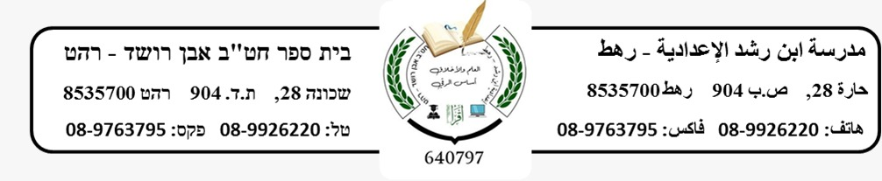

مهمة علوم

- وازن المعادلات التالية:
KClO3 KCl + O2

P2O5 + H2O H3PO4

Na2O + H2O NaOH

- اكتب هل عنصر ام مركب (ايوني , جزيئي ) :
Fe ________ NH3 _____________

CH4 _________ Ni _________

